Модель хищник-жертва

Брезгулевский Иван Алексеевич

Содержание

# 1 Цель работы

Разобрать задачу Лотки-Вольтерры.

# 2 Задание

Постройте график зависимости численности хищников от численности жертв, а также графики изменения численности хищников и численности жертв при следующих начальных условиях: $x_{0}=6,y_{0}=22$. Найти стационарное состояние системы.

# 3 Теоретическое введение

1. Численность популяции жертв $x$ и хищников $y$ зависят только от времени (модель не учитывает пространственное распределение популяции на занимаемой территории)
2. В отсутствии взаимодействия численность видов изменяется по модели Мальтуса, при этом число жертв увеличивается, а число хищников падает
3. Естественная смертность жертвы и естественная рождаемость хищника считаются несущественными
4. Эффект насыщения численности обеих популяций не учитывается
5. Скорость роста численности жертв уменьшается пропорционально численности хищников

$$\frac{dx}{dt}=ax\left(t\right)−bx\left(t\right)y\left(t\right)$$

$$\frac{dy}{dt}=−cy\left(t\right)+dx\left(t\right)y\left(t\right)$$

В этой модели $x$– число жертв, $y$- число хищников. Коэффициент $a$ описывает скорость естественного прироста числа жертв в отсутствие хищников, с естественное вымирание хищников, лишенных пищи в виде жертв.  
Вероятность взаимодействия жертвы и хищника считается пропорциональной как количеству жертв, так и числу самих хищников $\left(xy\right)$.  
Каждый акт взаимодействия уменьшает популяцию жертв, но способствует увеличению популяции хищников (члены $−bxy$ и $dxy$ в правой части уравнения).

Стационарное состояние системы (1) (положение равновесия, не зависящее от времени решение) будет в точке: $x_{0}=\frac{c}{d},y_{0}=\frac{a}{b}$.  
Если начальные значения задать в стационарном состоянии $x\left(0\right)=x_{0},y\left(0\right)=y_{0}$, то в любой момент времени численность популяций изменяться не будет. При малом отклонении от положения равновесия численности как хищника, так и жертвы с течением времени не возвращаются к равновесным значениям, а совершают периодические колебания вокруг стационарной точки.  
Амплитуда колебаний и их период определяется начальными значениями численностей $x\left(0\right),y\left(0\right)$. Колебания совершаются в противофазе.

# 4 Выполнение лабораторной работы

Напишем код программы на julia. Построение зависимости численности популяций хищников и жертв (фазовый портрет системы) и изменение количества численности хищников и жертв при начальном условие (рис. ??).

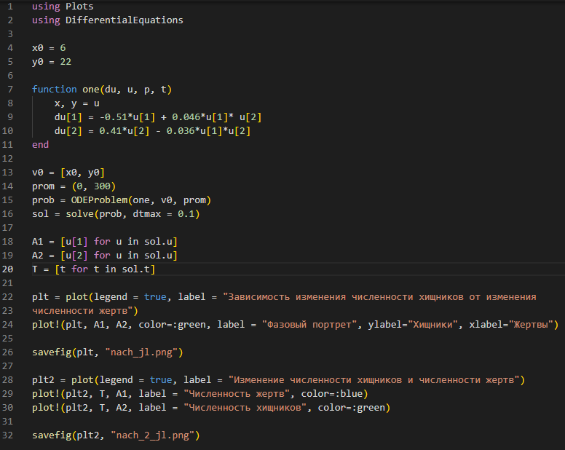

“Код на Julia”

Зависимость изменения численности хищников от изменения численности жертв (рис. ??)

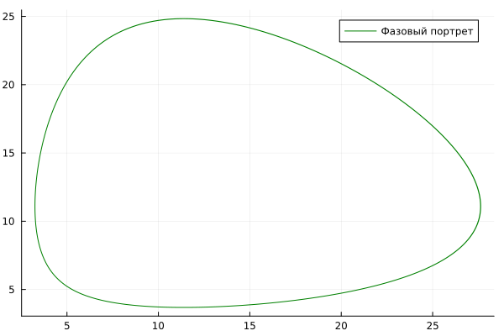

“Результат выполнения программы”

Изменение численности хищников и численности жертв (рис. ??)

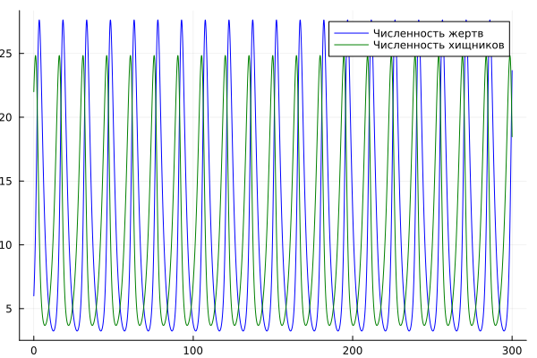

“Результат выполнения программы”

Напишем код программы на julia. Найдем стационарное состояние (рис. ??).

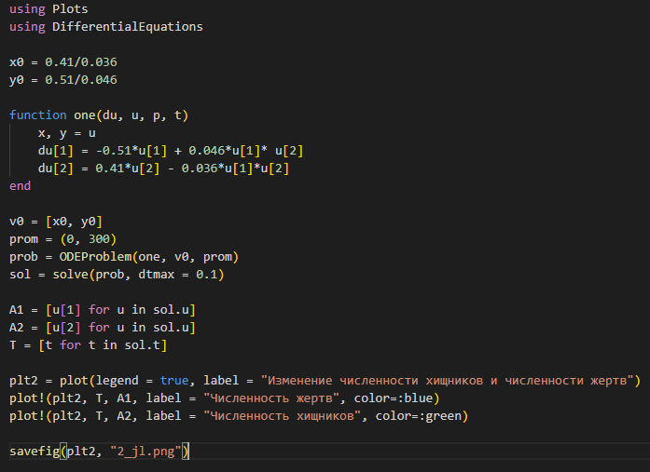

“Код на Julia”

Изменение численности хищников и численности жертв (рис. ??)

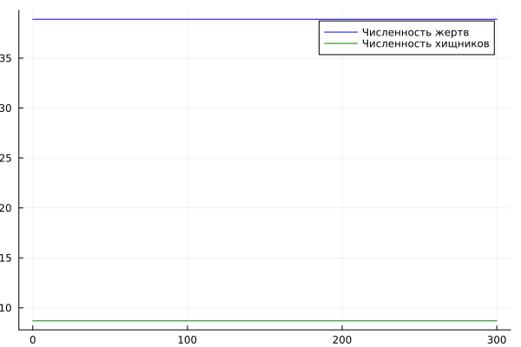

“Результат выполнения программы”

Смоделируем ситуацию в OpenModelica. Построение зависимости численности популяций хищников и жертв (фазовый портрет системы) и изменение количества численности хищников и жертв при начальном условие (рис. ??).

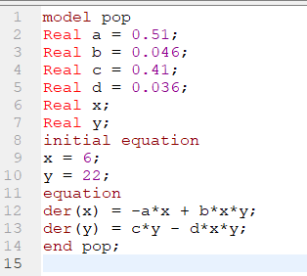

“Код в OpenModelica”

Зависимость изменения численности хищников от изменения численности жертв (рис. ??)

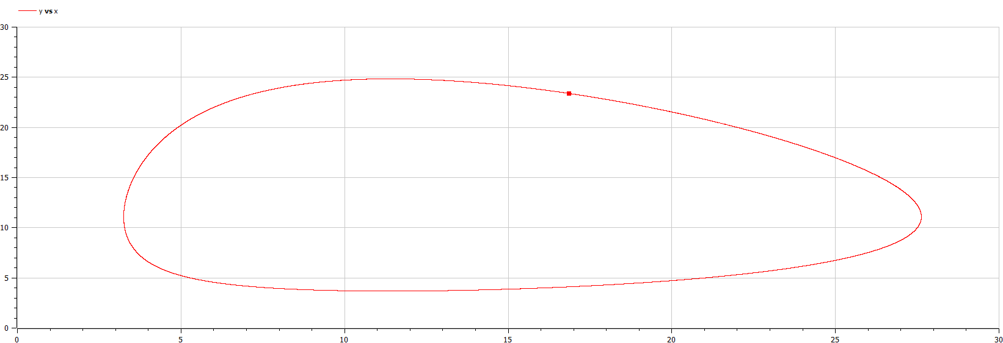

“Результат выполнения программы”

Изменение численности хищников и численности жертв (рис. ??)

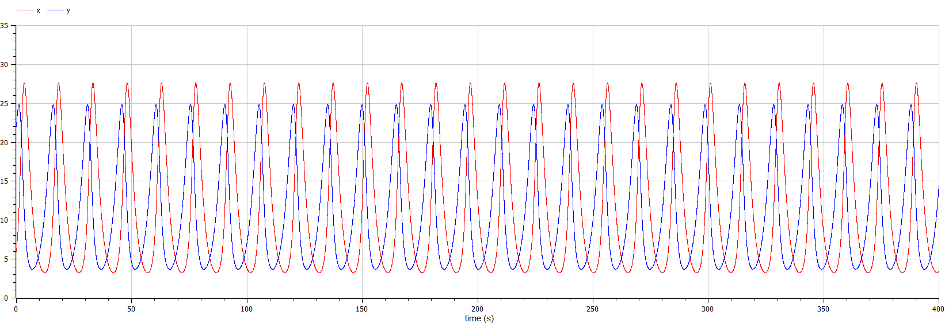

“Результат выполнения программы”

Смоделируем ситуацию в OpenModelica. Найдем стационарное состояние (рис. ??).

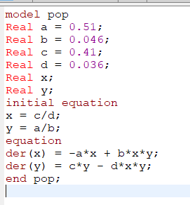

“Код в OpenModelica”

Изменение численности хищников и численности жертв (рис. ??)

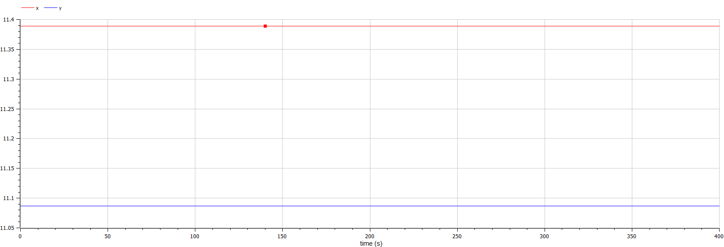

“Результат выполнения программы”

# 5 Выводы

* рассмотрел моделирование ситуации хищник-жертва.
* В результате выполнения работы получил графики с помощью моделирования на Julia и OpenModelica.
* Построил график зависимости численности хищников от численности жертв,a также графики изменения численности хищников и численности жертв при следующих начальных условиях: $x_{0}=8,y_{0}=13$.
* Нашел стационарное состояние системы.

# Список литературы